PROJEKT

KRAJOWY
DZIESIĘCIOLETNI PLAN ROZWOJU SYSTEMU PRZESYŁOWEGO
PLAN ROZWOJU W ZAKRESIE ZASPOKOJENIA OBECNEGO
I PRZYSZŁEGO ZAPOTRZEBOWANIA NA PALIWA GAZOWE NA LATA 2020-2029

WYCIĄG
do konsultacji

Warszawa, sierpień 2019 r.
Spis treści
1. WPROWADZENIE 5
1.1. Podstawy Planu Rozwoju 5
1.2. Struktura dokumentu 7
1.3. Konsultacje Planu Rozwoju 7
2. OPERATOR SYSTEMU PRZESYŁOWEGO 8
3. SYSTEM PRZESYŁOWY 10
3.1. Informacje podstawowe 10
4. UWARUNKOWANIA ROZWOJU KRAJOWEGO SYSTEMU PRZESYŁOWEGO 15
4.1. Główne czynniki wpływające na rozwój KSP 15
4.1.1. Uwarunkowania wynikające z Polityki energetycznej 15
4.1.2. Uwarunkowania wynikające z dziesięcioletniego plan rozwoju o zasięgu wspólnotowym 15
4.1.3. Uwarunkowania wynikające z Rozporządzenia SoS 16
4.2. Determinanty rozwoju KSP 16
5. PLAN ROZWOJU NA LATA 2020-2029 22
5.1. Rozwój systemu przesyłowego 22
5.3. Spodziewane efekty realizacji inwestycji w systemie przesyłowym 27
5.4. Wykaz wybranych inwestycji ujętych w KDPR 2020-2029 28

Wykaz skrótów i oznaczeń

BEMIP GRIP | Baltic Energy Market Interconnection Plan Gas Regional Investment Plan - Regionalny Plan Inwestycyjny dla regionu Morza Bałtyckiego opracowany przez OSP z regionu - AS EG Võrguteenus (Estonia), Energinet.dk (Dania), Gasum Oy (Finlandia), AS Latvijas Gaze (Łotwa), AB Amber Grid, (Litwa), GAZ-SYSTEM S.A. (Polska) i Swedegas AB (Szwecja), na podstawie Rozporządzenia Parlamentu Europejskiego i Rady (WE) nr 715/2009 z dnia 13 lipca 2019r. Opublikowany na stronie internetowej ENTSOG oraz na stronach internetowych OSP zaangażowanych w opracowanie Planu.
CAMNC | Network Code for Capacity Allocation Mechanism, Rozporządzenie Komisji (UE) nr 984/2013 z dnia 14 października 2013 r. ustanawiające kodeks sieci dotyczący mechanizmów alokacji zdolności w systemach przesyłowych gazu i uzupełniające rozporządzenie Parlamentu Europejskiego i Rady (WE) nr 715/2009 opublikowane w Dzienniku Urzędowym UE - L 273 z 15.10.2013r.
CEF | Connecting Europe Facility, Unijny instrument wsparcia finansowego „Łącząc Europę”, ustanowiony na podstawie Rozporządzenia Parlamentu Europejskiego i Rady Nr 1316/2013 z dnia 11 grudnia 2013r. opublikowane w Dzienniku Urzędowym UE - L 348 z 20.12.2013r.
ENTSOG | European Network of Transmission System Operators for Gas, Europejskie stowarzyszenie zrzeszające operatorów systemów przesyłowych gazu z państw członkowskich UE.
Europol Gaz s.a. | System Gazociągów Tranzytowych EuRoPol Gaz Spółka Akcyjna
Gaz E | gaz ziemny wysokometanowy
Gaz Lw | gaz ziemny zaazotowany
Gaz ziemny | Gaz E i gaz Lw (przeliczony na gaz E)
GAZ-SYSTEM S.A. | Operator Gazociągów Przesyłowych GAZ-SYSTEM S.A. Spółka Akcyjna, GAZ-SYSTEM
GIM | Grupa Instalacji Magazynowych
GIPL | Gas Interconnection Poland – Lithuania; Gazowy Interkonektor Polska-Litwa
GSA | Platforma obrotu przepustowością – GAZ-SYSTEM Aukcje
GUS | Główny Urząd Statystyczny
IRiESP | Instrukcja Ruchu i Eksploatacji Sieci Przesyłowej
IRiESP SGT | Instrukcja Ruchu i Eksploatacji Sieci Przesyłowej Polskiego Odcinka Systemu Gazociągów Tranzytowych Jamał – Europa
KAPE | Krajowa Agencja Poszanowania Energii
KE | Komisja Europejska
KPMG | Kawernowy Podziemny Magazyn Gazu
KSP | Krajowy System Przesyłowy – sieć przesyłowa, oraz przyłączone do niej urządzenia i instalacje współpracujące z tą siecią należące do  GAZ-SYSTEM S.A.
LRE | Inwestycje związane ze wzrostem zapotrzebowania na paliwo gazowe
MFPWE_{OSM} | Międzysystemowe Fizyczne Punkty Wejścia do systemu przesyłowego na połączeniach z instalacjami magazynowymi zwanymi międzysystemowymi fizycznymi punktami wejścia
MOP | Maksymalne ciśnienie robocze
NLRE | Inwestycje nie związane ze wzrostem zapotrzebowania na paliwo gazowe (modernizacyjno - odtworzeniowe)
OR | Optymalny Rozwój
OSD | Operator Systemu Dystrybucyjnego
OSM | Operator Systemu Magazynowania
OSP | Operator Systemu Przesyłowego
OTC | Over-the-counter; Rynek pozagiełdowy
OZE | Odnawialne Źródła Energii
PCI | Project of Common Interest; Projekt będący przedmiotem wspólnego zainteresowania, zgodnie z Rozporządzeniem (UE) nr 347/2013 z dnia 17 kwietnia 2013r. w sprawie wytycznych dotyczących transeuropejskiej infrastruktury energetycznej, uchylające decyzję nr 1364/2006/WE oraz zmieniające rozporządzenia (WE) nr 713/2009, (WE) nr 714/2009 i (WE) nr 715/2009, opublikowane w Dzienniku Urzędowym UE - L 115 z 25.4.2013
PEP 2030 | Polityka energetyczna Polski do 2030 roku
PEP 2040 | Projekt Polityki energetycznej Polski do 2040 roku
PGNiG S.A. | Polskie Górnictwo Naftowe i Gazownictwo S.A.
PKB | Produkt krajowy brutto
PMG | Podziemny Magazyn Gazu
PSG SP. z o.o. | Polska Spółka Gazownictwa Spółka z ograniczoną odpowiedzialnością
PWE | Punkty wejścia, dla których dokonywany jest przydział zdolności (PZ)
PWP | Punkt Wzajemnego Połączenia
RNI | Pozostałe inwestycje (łączność, pomiary, przygotowanie inwestycji itp.)
Rozporządzenie SoS | Rozporządzenie Parlamentu Europejskiego i Rady (UE) 2017/1938 z dnia 25 października 2017r. dotyczące środków zapewniających bezpieczeństwo dostaw gazu ziemnego i uchylające rozporządzenie (UE) nr 994/2010
SGT | System Gazociągów Tranzytowych – znajdujący się na terytorium Rzeczypospolitej Polskiej odcinek gazociągu Jamał-Europa Zachodnia, którego właścicielem jest spółka System Gazociągów Tranzytowych EuRoPol GAZ Spółka Akcyjna, na którym GAZ-SYSTEM S.A. pełni funkcję operatora w formule ISO
SRPPW | Stacje redukcyjno-pomiarowe potrzeb własnych
SSRP | Systemowa Stacja Regulacyjno-Pomiarowa
System Przesyłowy | System składający się z Krajowego Systemu Przesyłowego oraz Systemu Gazociągów Tranzytowych
TYNDP | Ten-Year Network Development Plan; Dziesięcioletni plan rozwoju o zasięgu wspólnotowym opracowany przez ENTSOG na podstawie Rozporządzenia Parlamentu Europejskiego i Rady Nr 715/2009 z dnia 13 lipca 2009 r. opublikowanego w Dzienniku Urzędowym UE - L 273 z 15.10.2013
UE | Unia Europejska
uPE | Ustawa z dnia 10 kwietnia 1997r. – Prawo energetyczne (tj.. DZ.U.2018.755 z późn. zm.)
URE | Urząd Regulacji Energetyki
UW | Umiarkowany Wzrost
WPG | Węzeł pomiarowy gazu
ZP | Zespół podłączeniowy
ZPT | Zespół podłączeniowy tłoczni
ZUP | Zleceniodawca Usługi Przesyłania
ZZU | Zespół zaporowo-upustowy

WPROWADZENIE

Podstawy Planu Rozwoju

Obowiązek sporządzania planu rozwoju w zakresie zaspokojenia obecnego i przyszłego zapotrzebowania na paliwa gazowe wynika z art. 16 ust. 1 Ustawy z 10.04.1997. Prawo Energetyczne. Zgodnie z art. 16 ust. 2 Ustawy Prawo Energetyczne, Krajowy Plan Rozwoju jest sporządzany przez operatora systemu przesyłowego gazowego na okres 10 lat. Zgodnie z postanowieniami Ustawy Prawo Energetyczne GAZ-SYSTEM uzyskał decyzję administracyjną (zwaną decyzją certyfikacyjną) z dnia 19.05.2015 r., co oznacza, że GAZ-SYSTEM jest również podmiotem odpowiedzialnym za planowanie rozwoju Systemu Gazociągów Tranzytowych.

Plan rozwoju jest sporządzany w oparciu o:
- Politykę energetyczną Unii Europejskiej (UE);
- Politykę energetyczną Polski do 2030r.
- Politykę energetyczną Polski do 2040r. (projekt);
- Krajowy plan na rzecz energii i klimatu na lata 2021-2030 (projekt)
- Koncepcję przestrzennego zagospodarowania kraju;
- Akty prawne Unii Europejskiej (w szczególności Rozporządzenie Parlamentu Europejskiego i Rady (UE) 2017/1938 z dnia 25 października 2017 r. dotyczące środków zapewniających bezpieczeństwo dostaw gazu ziemnego i uchylające rozporządzenie (UE) nr 994/2010);
- Prognozę zapotrzebowania na gaz w Polsce do 2040 roku (opracowanie GAZ-SYSTEM z 2019 r.);
- Dziesięcioletni Plan Rozwoju Systemu Przesyłowego (TYNDP 2018), opracowanie
ENTSOG;
- Plan Inwestycyjny GAZ-SYSTEM na lata 2019-2021;
- Analizy, koncepcje i projekty rozwoju systemu, zgodne z celami strategicznymi Spółki.

Mając na uwadze uwarunkowania formalno-prawne, KRAJOWY DZIESIĘCIOLETNI PLAN ROZWOJU SYSTEMU PRZESYŁOWEGO na lata 2020-2029 (zwany dalej: Krajowym Planem Rozwoju na lata 2020-2029 lub KDPR 2020-2029) został podzielony na dwie części, dotyczące odpowiednio:
- Rozwoju infrastruktury przesyłowej GAZ-SYSTEM – Część A;
- Rozwoju infrastruktury SGT – Część B.

Struktura dokumentu

Dokument opracowany dla Części A uwzględnia dwie perspektywy rozwoju tj.:
- Perspektywa do 2023 – obejmująca kontynuację rozpoczętych programów inwestycyjnych zdefiniowanych w Planie Rozwoju na lata 2018-2027;
- Perspektywa do 2029 – uwzględnia kierunkowo zadania inwestycyjne, co do których decyzje inwestycyjne będą podejmowane w zależności od stopnia rozwoju rynków gazu w Polsce i w regionie

Konsultacje Planu Rozwoju

Podstawą do opracowania projektu Krajowego Planu Rozwoju na lata 2020-2029 był uzgodniony Plan Rozwoju GAZ-SYSTEM na lata 2018-2027, zaktualizowany w oparciu o przyjętą w 2016 r. Strategię GAZ-SYSTEM.

Zgodnie z art. 16 ust 15 Prawa Energetycznego został udostępniony do konsultacji użytkownikom systemu przesyłowego wyciąg z części A Krajowego Planu Rozwoju na lata 2020-2029. Wyciąg został udostępniony dwukrotnie na stronie internetowej www.gaz-system.pl.:
- w okresie 31.01-07.02.2019 r.,
- w okresie 16.08 – 05.09.2019. wersja po autokorekcie z sierpnia 2019

Wszystkie, zebrane w procesie konsultacji, uwagi i spostrzeżenia zostały przeanalizowane, a uzasadnione wnioski zostały uwzględnione w Krajowym Planie Rozwoju na lata 2020-2029.

OPERATOR SYSTEMU PRZESYŁOWEGO

Podstawowe informacje o Spółce GAZ-SYSTEM:
- GAZ-SYSTEM to przedsiębiorstwo odpowiedzialne za transport gazu ziemnego i zarządzanie siecią przesyłową na terenie Polski;
- Spółka strategiczna dla polskiej gospodarki i bezpieczeństwa energetycznego kraju;
- Działa na podstawie koncesji wydanej przez Prezesa Urzędu Regulacji Energetyki obowiązującej do 6 grudnia 2068 r.;
- Pełni funkcję operatora systemu przesyłowego i niezależnego operatora polskiego odcinka gazociągu Systemu Gazociągów Tranzytowych Jamał – Europa;
- Spółka Akcyjna. Nadzór właścicielski nad spółką pełni Pełnomocnik Rządu do spraw Strategicznej Infrastruktury Energetycznej;
- GAZ-SYSTEM posiada spółkę zależną – Polskie LNG S.A. powołaną do budowy i eksploatacji terminalu do odbioru gazu skroplonego w Świnoujściu;
- Spółka realizująca strategiczne inwestycje o znaczeniu europejskim, w szczególności
dla procesu integracji rynku Europy Środkowo-Wschodniej.

Operator Gazociągów Przesyłowych GAZ-SYSTEM, wyznaczony decyzją Prezesa URE z dnia 13 października 2010 r. na operatora systemu przesyłowego gazowego, zarządza krajową siecią przesyłową oraz zapewnia utrzymanie ciągłego i niezawodnego przesyłu gazu pomiędzy źródłami i odbiorcami w Polsce. Decyzją z grudnia 2018 r., Prezes Urzędu Regulacji Energetyki wyznaczył GAZ-SYSTEM operatorem systemu przesyłowego do 6 grudnia 2068 r.

W 2014 r. Prezes Urzędu Regulacji Energetyki przyznał GAZ-SYSTEM certyfikat spełnienia kryteriów niezależności w związku z wykonywaniem funkcji operatora systemu przesyłowego na sieciach własnych.

Zgodnie z zapisami Ustawy Prawo energetyczne na terytorium Rzeczpospolitej Polski wyznacza się jednego operatora systemu przesyłowego gazowego. W związku z tym w dniu 17.11.2010 r. Prezes URE wyznaczył GAZ-SYSTEM na okres do dnia 31 grudnia 2025 r. operatorem systemu przesyłowego na znajdującym się na terytorium Rzeczpospolitej Polskiej Systemie Gazociągów Tranzytowych (SGT).

W dniu 19 maja 2015 r. GAZ-SYSTEM uzyskał certyfikat niezależności w związku z pełnieniem funkcji operatora systemu przesyłowego na polskim odcinku gazociągu Jamał – Europa Zachodnia, który stanowi własność spółki EuRoPol GAZ s.a. a operatorstwo na Systemie Gazociągów Tranzytowych (SGT) jest wykonywane przez GAZ-SYSTEM według wytycznych Dyrektywy (UE) nr 2009/73/WE w modelu ISO, czyli niezależnego operatora systemu.

Przyznanie certyfikatów niezależności oznacza, że GAZ-SYSTEM pozostaje pod względem formy prawnej i organizacyjnej oraz podejmowania decyzji niezależny od wykonywania innych działalności niezwiązanych z przesyłaniem paliw gazowych. Zgodnie z art. 9h. ust. 1 Ustawy Prawo Energetyczne, funkcję operatora systemu przesyłowego w Polsce może wykonywać jedynie podmiot, który otrzymał od Prezesa URE decyzję w sprawie przyznania certyfikatu niezależności.

Zgodnie z art. 9c. ust. 1 Ustawy Prawo Energetyczne, operator systemu przesyłowego gazowego, stosując obiektywne i przejrzyste zasady zapewniające równe traktowanie użytkowników tego systemu oraz uwzględniając wymogi ochrony środowiska, jest odpowiedzialny za:
- bezpieczeństwo dostarczania paliw gazowych poprzez zapewnienie bezpieczeństwa funkcjonowania systemu gazowego i realizację umów z użytkownikami tego systemu;
- prowadzenie ruchu sieciowego w sposób skoordynowany i efektywny z zachowaniem wymaganej niezawodności dostarczania paliw gazowych i ich jakości;
- eksploatację, konserwację i remonty sieci, instalacji i urządzeń, wraz z połączeniami z innymi systemami gazowymi, w sposób gwarantujący niezawodność funkcjonowania systemu gazowego;
- zapewnienie długoterminowej zdolności systemu gazowego do zaspokajania uzasadnionych potrzeb przesyłania paliw gazowych w obrocie krajowym i transgranicznym, a także w zakresie rozbudowy systemu gazowego oraz rozbudowy połączeń z innymi systemami gazowymi;
- współpracę z innymi operatorami systemów gazowych lub przedsiębiorstwami energetycznymi w celu niezawodnego i efektywnego funkcjonowania systemów gazowych, systemów gazowych wzajemnie połączonych oraz skoordynowania
ich rozwoju;
- dysponowanie mocą instalacji magazynowych i instalacji skroplonego gazu ziemnego;
- zarządzanie przepływami paliw gazowych oraz utrzymanie parametrów jakościowych tych paliw w systemie gazowym i na połączeniach z innymi systemami gazowymi;
- świadczenie usług niezbędnych do prawidłowego funkcjonowania systemu gazowego;
- bilansowanie systemu i zarządzanie ograniczeniami w systemie gazowym
oraz prowadzenie z użytkownikami tego systemu rozliczeń wynikających z niezbilansowania paliw gazowych dostarczonych i pobranych z systemu;
- dostarczanie użytkownikom systemu i operatorom innych systemów gazowych informacji o warunkach świadczenia usług przesyłania lub dystrybucji, usług magazynowania paliw gazowych lub usług skraplania gazu ziemnego, w tym o współpracy z połączonymi systemami gazowymi;
- realizację ograniczeń w dostarczaniu paliw gazowych;
- realizację obowiązków wynikających z Rozporządzenia (WE) nr 715/2009 z dnia 13 lipca 2009 r. w sprawie warunków dostępu do sieci przesyłowych gazu ziemnego.

Szczególnie istotnym obowiązkiem GAZ-SYSTEM jest rozwój systemu przesyłowego zapewniającego długoterminową zdolność systemu gazowego do zaspokajania uzasadnionych potrzeb w zakresie przesyłania paliw gazowych w obrocie krajowym i transgranicznym poprzez jego rozbudowę, a tam gdzie ma to zastosowanie, rozbudowy połączeń z innymi systemami gazowymi. Obowiązek sporządzenia planu rozwoju wynika z zapisów art. 16 Ustawy Prawo Energetyczne, zgodnie z którym przedsiębiorstwa energetyczne zajmujące się przesyłaniem paliw gazowych, sporządzają plany rozwoju w zakresie zaspokojenia obecnego i przyszłego zapotrzebowania na paliwa gazowe. Zgodnie z art.16 ust. 16 Ustawy Prawo Energetyczne, projekty planów podlegają uzgodnieniu z Prezesem Urzędu Regulacji Energetyki.

Mając powyższe na uwadze GAZ-SYSTEM zaktualizował Krajowy Plan Rozwoju
na lata 2020-2029 obejmujący swoim zakresem całą infrastrukturę przesyłową znajdującą się na terytorium Polski tj. Krajowy System Przesyłowy oraz System Gazociągów Tranzytowych.

SYSTEM PRZESYŁOWY

Rysunek 1. System Przesyłowy – stan na 31.12.2018 r.
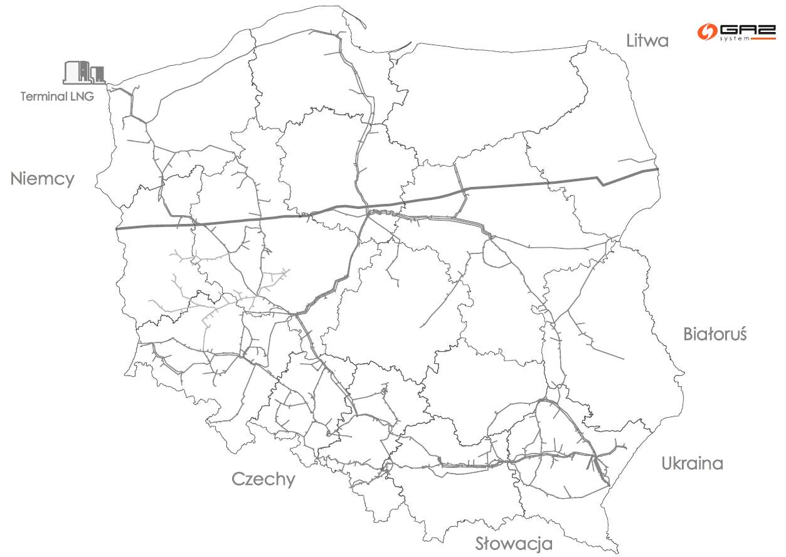

System przesyłowy składa się z dwóch współpracujących ze sobą systemów:
- Krajowego Systemu Przesyłowego, na który składają się dwa systemy gazu ziemnego:
- wysokometanowego E;
- zaazotowanego Lw;
- Systemu Gazociągów Tranzytowych.

System przesyłowy zasilany jest w gaz z następujących Punktów Wejścia:
- Punkty wejścia związane z importem gazu:
- Granica wschodnia:
- Kondratki – granica polsko-białoruska (punkt wejścia na SGT);
- Wysokoje – granica polsko-białoruska;
- Drozdowicze – granica polsko-ukraińska;
- Granica zachodnia:
- Lasów – granica polsko-niemiecka;
- Mallnow – granica polsko-niemiecka (punkt wejścia / wyjścia na SGT);
- Granica południowa:
- Cieszyn – granica polsko-czeska;
- Północ kraju:
- Terminal LNG w Świnoujściu;
- KSP współpracuje z SGT poprzez:
- Punkt Wzajemnego Połączenia (PWP), na który składają się fizyczne punkty we Włocławku i Lwówku;
- Połączenia realizujące import lokalny:
- Tietierowka – granica polsko-białoruska;
- Branice – granica polsko-czeska;
- Gubin² – granica polsko-niemiecka;
- Głuchołazy – granica polsko-czeska (punkt rezerwowy);
- Punkty wejścia związane ze złożami krajowymi:
- w systemie gazu wysokometanowego;
- w systemach gazu zaazotowanego;
- Odazotownia Odolanów, Odazotownia Grodzisk;
- Punkty wejścia związane z siedmioma Podziemnymi Magazynami Gazu (PMG),
które podczas realizacji odbioru gazu są punktami wejścia do systemu.

Tabela 1. Parametry transgranicznych punktów wejścia do Systemu Przesyłowego
Punkt wejścia | Operator | Przepustowość techniczna
 |  | mld m³/rok | GWh/h
Kondratki | Gazprom Transgaz Białoruś / GAZ-SYSTEM | 30,7 | 42,7
Drozdowicze | PJSC Ukrtransgas / GAZ–SYSTEM | 4,4 | 5,65
Wysokoje | Gazprom Transgaz Białoruś / GAZ – SYSTEM | 5,5 | 7,04
Mallnow | GASCADE Gastransport GmbH / GAZ-SYSTEM | 6,1 | 7,70
GCP GAZ-SYSTEM/Ontras | ONTRAS / GAZ–SYSTEM | 1,5 | 2,03
Tietierowka | Gazprom Transgaz Białoruś /  GAZ–SYSTEM | 0,2 | 0,30
Cieszyn | NET4GAS / GAZ–SYSTEM | 0,5 | 1,17
Terminal LNG | Polskie LNG S.A. / GAZ-SYSTEM | 5,0 | 7,58

Rysunek 2. Główne magistrale gazu E

System Przesyłowy tworzy układ magistralny obejmujący:
- System Gazociągów Tranzytowych;
- magistralę wschodnią na trasie Hermanowice – Jarosław – Wronów – Rembelszczyzna;
- magistralę południową na trasie Jarosław – Pogórska Wola – Tworzeń – Odolanów;
- magistralę północnozachodnią: Lwówek – Szczecin – Terminal LNG w Świnoujściu – Gdańsk;
- układ zasilania centralnej Polski na trasie Gustorzyn – Rembelszczyzna i Gustorzyn – Odolanów;
- układ zasilania północnej Polski na trasie Gustorzyn – Gdańsk;
- układ przesyłowy na terenie Dolnego Śląska.

Rysunek 3. System gazu zaazotowanego
System przesyłowy gazu ziemnego zaazotowanego obejmuje swoim zasięgiem fragmenty zachodniej Polski na obszarze 3 województw: lubuskiego, wielkopolskiego oraz dolnośląskiego. Zasilany jest gazem ze złóż zlokalizowanych na Niżu Polskim przez kopalnie gazu: Kościan-Brońsko, Białcz, Radlin, Kaleje (Mchy) oraz Roszków. Dodatkowo system jest zasilany gazem z kopalni Wielichowo, który do osiągnięcia parametrów gazu podgrupy Lw potrzebuje domieszania gazu wysokometanowego w mieszalni gazu Grodzisk Wlkp.

Tabela 2. Charakterystyka techniczna Systemu Przesyłowego (stan na 31.12.2018 r.)
Lp. | Elementy Systemu Przesyłowego | Jednostka | Ogółem
1 | gazociągi systemowe | km | 11 428
w tym | Infrastruktura SGT | km | 685
 | Infrastruktura GAZ-SYSTEM S.A. | km | 10 743
2 | stacje gazowe | szt. | 850
w tym | Infrastruktura SGT | szt. | 2
 | Infrastruktura GAZ-SYSTEM S.A. | szt. | 848
3 | tłocznie gazu | szt. | 20
w tym | Infrastruktura SGT | szt. | 5
 | Infrastruktura GAZ-SYSTEM S.A. | szt. | 15

Z systemem przesyłowym gazu wysokometanowego współpracują podziemne magazyny gazu, które pełnią istotną rolę w pokrywaniu nierównomierności sezonowej i dobowej zapotrzebowania na gaz.

Rysunek 4. Lokalizacja podziemnych magazynów gazu
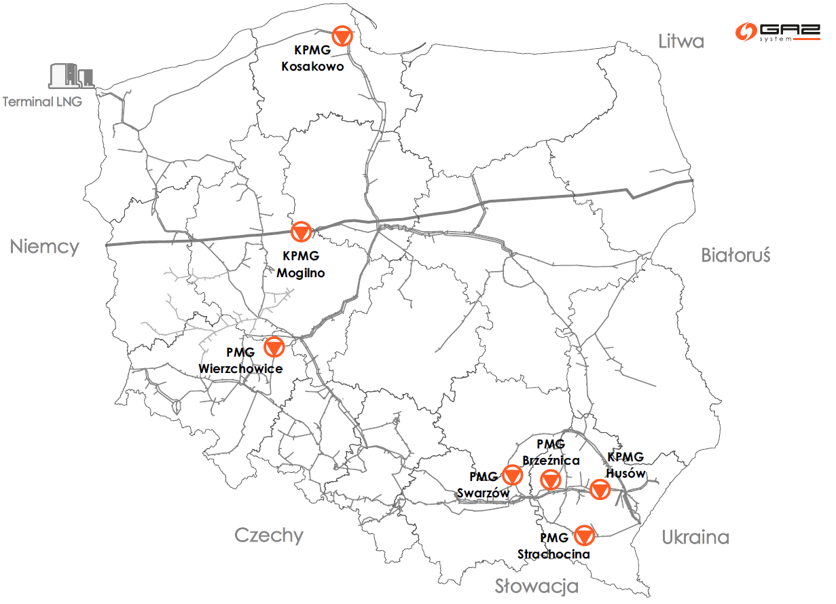

Tabela 3. Maksymalne zdolności instalacji magazynowych w sezonie 2018/2019
Grupa instalacji magazynowych | Magazyn | Pojemność czynna |  | Max. Moc zatłaczania |  | Max. Moc odbioru
 |  | mln m3 | GWh | mln m3/dobę | GWh  /dobę | mln m3/dobę | GWh  /dobę
GIM Kawerna | KPMG Mogilno | 589,85 | 6 570,9 | 9,60 | 106,9 | 18,00 | 200,5
 | KPMG Kosakowo | 145,5 | 1 622,3 | 2,40 | 26,8 | 9,60 | 107,0
GIM Kawerna | PMG Husów | 500,0 | 5 625,0 | 4,15 | 46,7 | 5,76 | 64,6
 | PMG Strachocina | 360,0 | 4 050,0 | 2,64 | 29,7 | 3,36 | 37,9
 | PMG Swarzów | 90,0 | 1 008,0 | 1,00 | 11,2 | 0,93 | 10,4
 | PMG Brzeźnica | 100,0 | 1 125,0 | 1,44 | 16,2 | 1,44 | 16,1
 | PMG Wierzchowice | 1 200,0 | 13 200,0 | 6,00 | 67,2 | 9,60 | 105,6
SUMA |  | 2 985,35 | 33 201,2 | 27,23 | 304,7 | 48,69 | 542,1
Źródło: Gas Storage Poland sp. z o. o.

UWARUNKOWANIA ROZWOJU KRAJOWEGO SYSTEMU PRZESYŁOWEGO

Główne czynniki wpływające na rozwój KSP

Uwarunkowania wynikające z Polityki energetycznej

W Krajowym Planie Rozwoju Systemu Przesyłowego na lata 2020-2029 w części A założono, że w perspektywie 2023 r. zrealizowane zostaną inicjatywy związane z realną, fizyczną dywersyfikacją źródeł dostaw gazu do Polski. W ten sposób przez GAZ-SYSTEM zrealizowane zostaną cele określone w „Polityce energetycznej Polski do 2030 roku” (PEP 2030) oraz w projekcie „Polityki energetycznej Polski do 2040 roku” (PEP 2040), dotyczące bezpieczeństwa energetycznego kraju, liberalizacji polskiego rynku gazu, integracji z rynkami państw ościennych, podniesienia konkurencyjności i zapewnienia warunków dla intensywnego rozwoju krajowej gospodarki oraz funkcjonujących w niej przedsiębiorstw.

Priorytetami w obszarze działalności Operatora Gazociągów Przesyłowych GAZ-SYSTEM, są:
- zapewnienie alternatywnych kierunków dostaw gazu do Polski;
- rozbudowa KSP zapewniająca bezpieczny przesył gazu do odbiorców.

Zgodnie z założeniami dokumentu „Polityka Energetyczna Polski” głównym celem jest zapewnienie bezpieczeństwa energetycznego kraju, który może zostać osiągnięty m.in. poprzez:
- utrzymanie i zwiększenie zdolności przesyłowych oraz rozwój i ochronę infrastruktury krytycznej;
- rozwój konkurencyjnego rynku gazu;
- rozwój nowych technologii w sektorze gazu ziemnego.

Należy podkreślić, że KDPR 2020-2029 w możliwe największym stopniu zapewnia realizację ww. celów strategicznych, przy optymalnych nakładach na rozwój i koszty funkcjonowania systemu przesyłowego.

Uwarunkowania wynikające z dziesięcioletniego plan rozwoju o zasięgu wspólnotowym

TYNDP to dziesięcioletni plan rozwoju sieci gazowej o zasięgu wspólnotowym, który jest opracowywany przez ENTSOG. W TYNDP przeprowadzane są analizy perspektyw rozwoju popytu na gaz w państwach Unii Europejskiej, źródeł i kierunków dostaw gazu oraz wpływu rozwoju infrastruktury na funkcjonowanie rynku gazowego. Szczegółowe cele i założenia TYNDP wynikają z aktów prawnych UE, a mianowicie rozporządzenia UE 715/2009 i rozporządzenia UE 347/2013.

Kolejna edycja TYNDP została opublikowana w 2018 r. Głównym celem działań inwestycyjnych ujętych w TYNDP jest osiągnięcie europejskich celów energetycznych, takich jak bezpieczeństwo dostaw, zrównoważony rozwój gazowych systemów przesyłowych oraz stworzenie warunków dla optymalnego funkcjonowania europejskiego rynku gazu. Do TYNDP 2018 zostały zgłoszone projekty, z czego duży ich udział stanowią inwestycje w regionie Europy Środkowo-Wschodniej, Południowo-Wschodniej i regionie Morza Bałtyckiego, co odzwierciedla skalę potrzeb inwestycyjnych w tych częściach Europy.
GAZ-SYSTEM przedłożył do TYNDP 2018 informacje o następujących projektach inwestycyjnych:
- Rozbudowa terminalu LNG w Świnoujściu;
- Połączenie Polska - Dania (Baltic Pipe);
- Terminal FSRU na polskim wybrzeżu;
- Połączenie Polska - Ukraina;
- Połączenie Polska - Czechy;
- Zachodnia nitka Korytarza Północ-Południe w Polsce;
- Połączenie Polska - Słowacja;
- Wschodnia nitka Korytarza Północ-Południe w Polsce;
- Połączenie Polska - Litwa (GIPL);
- PMG Damasławek.

Uwarunkowania wynikające z Rozporządzenia SoS

Na poziomie unijnym zasady zapewnienia bezpieczeństwa dostaw zostały zdefiniowane
w Rozporządzeniu Parlamentu Europejskiego i Rady (UE) 2017/1938 z dnia 25 października 2017 r. dotyczącego środków zapewniających bezpieczeństwo dostaw gazu ziemnego i uchylające Rozporządzenie (UE) nr 994/2010. Rozporządzenie to określa standardy bezpieczeństwa, które muszą spełniać wszystkie kraje UE:
- Standard w zakresie infrastruktury – państwa UE muszą posiadać zdolność dostarczania ilości gazu niezbędnej do zaspokojenia całkowitego zapotrzebowania na gaz w dniu nadzwyczajnie wysokiego zapotrzebowania na gaz w przypadku zakłóceń w funkcjonowaniu największej pojedynczej infrastruktury (N-1).
- Standard w zakresie dostaw – przedsiębiorstwa gazowe są zobowiązane do zagwarantowania dostaw dla odbiorców chronionych przez określony czas w przypadku utrzymujących się ekstremalnych temperatur lub w przypadku wystąpienia zakłóceń w infrastrukturze w okresie zimowym.

Zgodnie z Rozporządzeniem SoS kraje członkowskie dokonują i sporządzają:
- Ocenę ryzyka związanego z bezpieczeństwem dostaw;
- Plany działań zapobiegawczych.
Zgodnie z ostatnią edycją powyższych dokumentów wskaźnik N-1 dla Polski wynosi 124,3%.

Determinanty rozwoju KSP

Rozwój infrastruktury gazowej w Polsce determinowany jest głównie następującymi czynnikami:
- koniecznością zapewnienia dywersyfikacji źródeł dostaw gazu do Polski;
- wielkością prognozowanego zapotrzebowania na gaz i popytu na usługę przesyłową, w tym również możliwości eksportu gazu;
- rozwojem połączeń importowych i eksportowych zapewniających integrację rynków wspólnoty europejskiej.

Bezpieczeństwo dostaw poprzez dywersyfikację źródeł i kierunków – Bezpieczeństwo dostaw należy rozumieć jako zagwarantowanie stabilnych dostaw gazu na poziomie zaspokajającym potrzeby krajowe. Szczególnie ważne jest zapewnienie alternatywnych dostaw gazu w stosunku do aktualnych kierunków. Budowa połączenia z Danią, jak również rozbudowa Terminalu LNG pozwoli nie tylko na zabezpieczenie dostaw gazu do Polski ale również ma szansę stać się stabilną drogą dostaw gazu norweskiego do regionu Europy Środkowej i Północno – Wschodniej.

Popyt rozumiany jako prognoza zapotrzebowania na usługę przesyłową odbiorców krajowych uwzględniająca prognozowane potrzeby eksportowe.

Rozbudowa zdolności importowych i eksportowych – Rozbudowa KSP, w tym dwukierunkowych połączeń międzysystemowych, a także zwiększenie funkcjonalności współpracy KSP z SGT, sprzyjają budowie zintegrowanego i konkurencyjnego rynku gazu w Europie Środkowo-Wschodniej. Wykorzystując geograficzne położenie Polski, KSP będzie mógł pełnić rolę tranzytową. W ten sposób zostaną osiągnięte korzyści biznesowe między innymi dla funkcjonujących na rynku przedsiębiorstw, jak dostęp do globalnych rynków i możliwość obniżenia kosztów przesyłu gazu.

Historyczne uwarunkowania spowodowały, że KSP rozbudowywany był w sposób umożliwiający transport gazu rosyjskiego ze wschodu na zachód kraju. Główne punkty importowe znajdowały się na wschodniej granicy kraju (Drozdowicze, Wysokoje) oraz na gazociągu tranzytowym Jamał – Europa. Poprzez te wejścia do krajowego systemu przesyłowego realizowane są dostawy gazu do Polski w oparciu o długoterminowy kontrakt importowy. Stworzyło to sytuację całkowitej zależności od dostaw z jednego kierunku.
GAZ-SYSTEM w ostatnich latach zrealizował szereg działań zmierzających do dywersyfikacji kierunków oraz źródeł dostaw gazu ziemnego, dążąc do uniezależnienia się od historycznie dominującego eksportera (Rosji) przy jednoczesnym zwiększaniu integracji z innymi państwami członkowskimi Unii Europejskiej. Było to możliwe dzięki rozbudowie połączeń międzysystemowych (Lasów, Cieszyn, rewers na gazociągu jamalskim) oraz budowie terminalu LNG w Świnoujściu. Działania te z pewnością przyczyniły się do zwiększenia bezpieczeństwa dostaw gazu.

Biorąc jednak pod uwagę prognozowany wzrost zużycia gazu ziemnego w Polsce, a także wysokie uzależnienie od importu gazu z kierunku wschodniego w kolejnych latach konieczna będzie kontynuacja działań mających na celu zwiększenie bezpieczeństwa dostaw – zapewnienie stabilnych dostaw gazu (poprzez jego pozyskanie z alternatywnych kierunków i źródeł) umożliwiających pełne pokrycie zapotrzebowania na gaz.

Głównym celem polityki energetycznej Polski w obszarze gazu ziemnego jest zapewnienie bezpieczeństwa dostaw paliwa gazowego. Tu kluczowe znaczenie ma dywersyfikacja źródeł i kierunków, która daje gwarancję niezależności energetycznej. W ostatnich latach wzrost importu gazu z kierunków innych niż wschodni był możliwy dzięki rozbudowie połączeń międzysystemowych na granicy z Niemcami (Mallnow, Lasów) i Czechami (Cieszyn).

W 2016 r. oddany został do użytku Terminal LNG w Świnoujściu. Przepustowość Terminalu LNG (5 mld m³/rok) i możliwość dostaw gazu z globalnych rynków czyni fundamentalną zmianę w energetyce gazowej kraju.

W najbliższej perspektywie czasowej przewiduje się rozbudowę istniejącego Terminalu LNG w Świnoujściu do 7,5 mld m³/r a w dalszej do 10 mld m3/r. Decyzja o rozbudowie do 7,5 mld m³ została podjęta. Celem rozbudowy Terminalu LNG jest zwiększenie mocy regazyfikacyjnej z obecnych 5 mld m³ do 7,5 mld m³ gazu ziemnego rocznie oraz wprowadzenie nowych funkcjonalności tej instalacji. Pierwszy etap rozbudowy terminalu obejmuje cztery zadania: zwiększenie zdolności regazyfikacyjnej instalacji technologicznej przez dodatkowe urządzenia SCV (pompy metanowe, regazyfikatory); dodatkowe pojemności poprzez wybudowanie trzeciego zbiornika na skroplony gaz ziemny; zwiększenie elastyczności dostaw do teminalu dzięki budowie drugiego nabrzeża oraz dywersyfikację transportu lądowego przez instalacji przeładunkowej LNG wraz z bocznicą kolejową.

Innym planowanym wariantem dywersyfikacji źródeł dostaw gazu na polski rynek jest budowa pływającego Terminalu LNG (dalej FSRU) w Zatoce Gdańskiej. Planowana zdolność regazyfikacyjna FSRU w pierwszym etapie to ok. 4 mld m³/r, w kolejnym to ok. 8 mld m³/r. Lokalizacja potencjalnego terminalu w Zatoce Gdańskiej z punktu widzenia dywersyfikacji dostaw wydaje się optymalnym rozwiązaniem z uwagi na znaczną odległość od Terminalu LNG w Świnoujściu. Potencjalne, nowe źródło gazu w tym rejonie zapewni dostawy do aglomeracji gdańskiej, w tym odbiorców bezpośrednich takich jak np. LOTOS. Również bliskość infrastruktury umożliwiającej magazynowanie gazu (KPMG Kosakowo) przemawia na korzyść tej lokalizacji. Budowa Terminalu FSRU wiąże się również z rozbudową krajowej sieci przesyłowej. Jeśli chodzi o infrastrukturę do odbioru dodatkowych ilości gazu z FSRU, zdefiniowano zakres niezbędnych inwestycji obejmujących gazociągi, stacje i węzły systemowe. Do pełnego wykorzystania zdolności regazyfikacyjnych Ternialu FSRU, niezbędne jest wykonanie następujących inwestycji:
- Gazociąg DN1000 Kolnik – Gustorzyn;
- Gazociąg DN1000 Kolnik – Gdańska (FSRU);
- Gazociąg DN700 Kolnik – Reszki.
Nowe źródło gazu w Zatoce Gdańskiej jest odpowiedzią na zgłaszane do GAZ-SYSTEM zapotrzebowanie na gaz w perspektywie najbliższych kilku lat w rejonie Pomorza. FSRU stanowić może również uzupełnienie innych kierunków importu gazu w sensie bilansowym w przypadku całkowitej dywersyfikacji dostaw.

Dalszy rozwój niezależności energetycznej może być zapewniony poprzez realizację m.in. połączenia z norweskimi złożami gazu z wykorzystaniem gazociągu podmorskiego pomiędzy Polską a Danią (projekt Baltic Pipe), jak również rozbudową zdolności regazyfikacyjnych istniejącego Terminalu LNG. Projekty stanowią ogromny potencjał dla zapewnia stabilnych dostaw gazu do kraju, a także zaopatrzenia w gaz Europy Środkowo-Wschodniej.

Wynikające z polityki energetycznej Unii Europejskiej obowiązki determinują do dalszych działań integrujących poszczególne rynki gazu, polegających na budowie połączeń wzajemnych z krajami sąsiadującymi. W związku z tym GAZ-SYSTEM podjął działania związane z budową:
- Interkonektora Polska – Dania;
- Interkonektora Polska – Litwa;
- Interkonektora Polska – Słowacja;
- Interkonektora Polska – Ukraina;
- Interkonektora Polska – Czechy.

Zwiększenie stopnia integracji KSP z systemem UE, a także rozbudowa magistral przesyłowych wewnątrz kraju daje możliwości stworzenia realnego hubu w regionie Europy Środkowo-Wschodniej. Jest to wraz z uwolnieniem cen gazu jeden z elementów mających wspierać budowę zliberalizowanego wewnętrznego rynku gazu w UE. Do chwili obecnej w Polsce podjęto szereg działań na rzecz otwarcia rynku dla nowych podmiotów. Z perspektywy GAZ-SYSTEM przyczyni się to do wzrostu znaczenia spółki zarówno jako regionalnego partnera dla operatorów systemów przesyłowych w Europie Środkowo-Wschodniej, jak również na forum Unii Europejskiej jako podmiot aktywnie realizujący założenia unijnej polityki energetycznej.
Usytuowanie Polski jako kraju tranzytowego na osiach wschód – zachód i północ – południe umożliwia lokalizację hubu gazowego w regionie Europy Środkowo – Wschodniej właśnie w Polsce. Tu motywatorem jest też rosnące zapotrzebowanie podmiotów funkcjonujących na polskim rynku na usługi eksportowe (GAZ-SYSTEM świadczy takie usługi w kierunku Ukrainy).

Zapotrzebowanie na usługę przesyłania
Wszystkie prognozy opisane w niniejszym rozdziale dotyczą zarówno gazu E jak i Lw. Dla potrzeb Krajowego Planu Rozwoju na lata 2020-2029 została opracowana prognoza zapotrzebowania na usługę przesyłania na lata 2019–2041. Opracowano szczegółowo trzy warianty prognozy: Umiarkowanego Wzrostu (UW), Optymalnego Rozwoju (OR) i Nasycenia Rynku (NR), opisane szczegółowo w dalszej części dokumentu.

Bazą do opracowania prognoz zapotrzebowania na usługę przesyłową w zakresie popytu krajowego były:
- Dane statystyczne GUS o zużyciu gazu w podziale na jednostki administracyjne
oraz grupy odbiorców za lata 2009-2017;
- Dane sprawozdawcze GAZ-SYSTEM, w tym dane rozliczeniowe, za lata 2010-2018 oraz analizy pracy systemu przesyłowego w analogicznym okresie;
- Analiza planów inwestycyjnych na rynku elektroenergetyki oparta o podpisane umowy o przyłączenie i wydane warunki przyłączenia dla potencjalnych odbiorców z tego sektora gospodarki.

Do podstawowych czynników mających największy wpływ na zapotrzebowanie na przesył gazu w okresie 2019-2041 należeć będą:
- Produkcja energii elektrycznej i ciepła na bazie paliwa gazowego;
- Wzrost PKB;
- Cena gazu.

Tabela 4. Zestawienie znaczenia czynników wpływających na prognozę dla zdefiniowanych wariantów.
 | Wariant prognozy
 | Umiarkowanego Wzrostu | Optymalnego Rozwoju | Nasycenia Rynku
Produkcja energii elektrycznej i ciepła | Wzrost na poziomie podpisanych umów i prowadzonych inwestycji | Wzrost na poziomie podpisanych umów i najbardziej prawdopodobnych inwestycji | Wzrost na poziomie podpisanych umów i wyników akcji ankietowej
PKB | Niski wzrost, możliwa recesja | Umiarkowany wzrost, brak recesji | Umiarkowany wzrost, brak recesji
Cena gazu | Duży wzrost ze względu na duże zapotrzebowanie w UE (import z Rosji) | Umiarkowany wzrost związany z szerszym dostępem do wspólnego rynku UE oraz globalnego rynku LNG | Umiarkowany wzrost związany z szerszym dostępem do wspólnego rynku UE oraz globalnego rynku LNG

Na podszeby KDPR 2020-2029 opracowane zostały trzy warianty prognozy.
- Wariant Umiarkowanego Wzrostu (UW) zapotrzebowania na usługę przesyłową, traktowany jako statyczna baza dla drugiego wariantu, został określony na podstawie realizacji zawartych umów przesyłowych, powiększonej o ilości wyszczególnione w podpisanych umowach o przyłączenie dla rozpoczętych inwestycji w budowę nowych bloków parowo-gazowych w dwóch lokalizacjach. Na chwilę obecną jest to wariant prognozy traktowany jako zachowawczy.
- Wariant Optymalnego Rozwoju (OR) uwzględnia dodatkowo zwiększenie zapotrzebowania wynikające z podpisanych umów o przyłączenie dla nowych podmiotów w deklarowanych przez nich ilościach. Wariant ten traktowany jest jako optymistyczny a jednocześnie optymalny pod kątem rozbudowy systemu przesyłowego.
- Wariant Nasycenia Rynku (NR) uwzględnia przyrost zapotrzebowania na gaz oszacowany na podstawie wszelkiego rodzaju zgłoszeń ze strony potencjalnych odbiorców, w tym na podstawie wyników akcji ankietowej. Zgłoszone przez potencjalnych odbiorców zapotrzebowania w tym wariancie nie podlegają weryfikacji. W zawiązku z tym wariant ten należy traktować jako mało prawdopodobny i jako taki nie podlega dalszym analizom technicznym czy ekonomicznym.

Ze względu na to, że czynnikiem różnicującym warianty prognozy jest energetyka, przyjęto
we wszystkich wariantach jednakowy poziom zapotrzebowania ze strony pozostałych grup odbiorców, tj. odbiorców komunalnych, handlu i usług oraz przemysłu.

Największy przyrost zapotrzebowania na usługę przesyłową gazu spodziewany jest w związku z rozwojem elektroenergetyki (przede wszystkim kogeneracji) opartej o paliwo gazowe. Uruchomienie obiektów uwzględnionych w prognozie może zwiększyć popyt na gaz w tej grupie odbiorców w 2041r, w stosunku do 2019r:
- minimalnie o ok 0,6 mld m³;
- maksymalnie o ok. 10,9 mld m³.

Zmiany na rynku elektroenergetyki będą miały największy wpływ na przyszłe zapotrzebowanie na gaz i dynamikę zmian ilości przesyłanego gazu. Pozostałe czynniki mają mniejsze znaczenie dla wyników prognozy, niemniej jednak należy je rozpatrywać łącznie, ponieważ są ze sobą powiązane. Poszczególne prognozy znajdują odzwierciedlenie w obserwowanych na rynku działaniach inwestycyjnych i pracach przygotowawczych w zakresie budowy nowych mocy wytwórczych. Część projektów znajduje się w fazie realizacyjnej, niektóre przed podjęciem decyzji inwestycyjnej, a pozostałe jeszcze na wczesnym etapie planowania. Znaczna liczba tych nowych bloków energetycznych rozpatrywana jest w oparciu o paliwo gazowe.
GAZ-SYSTEM podpisał szereg umów o przyłączenie obiektów elektroenergetyki, które
w przypadku ich realizacji mogą skutkować znacznym zwiększeniem rocznego zapotrzebowania na gaz. Ocenia się, że nie wszystkie obiekty zostaną zrealizowane,
a przynajmniej nie w najbliższej perspektywie czasowej. Wynika to z faktu, że większa część z zawartych umów o przyłączenie to umowy warunkowe, a niektóre z wcześniej zawartych umów zostały w ostatnim czasie rozwiązane z powodu braku decyzji inwestycyjnej po stronie inwestorów. W związku z powyższym konieczne było przeprowadzenie analiz, w których przyjęto m.in. poniższe założenia:
- wyłączenie z prognozy niektórych potencjalnych odbiorców np. w przypadku zgłoszenia się w jednym punkcie kilku odbiorców ubiegających się o przyłączenie
do sieci elektroenergetycznej;
- uwzględnienie tylko tych potencjalnych odbiorców, którzy zawarli umowy
o przyłączenie i prowadzą inwestycje lub prace przygotowawcze (wybór wykonawców, prace projektowe) dla swojej inwestycji.

Wykres 1. Porównanie prognoz zapotrzebowania (gazy łącznie w przeliczeniu na gaz E)
w jednostkach objętości
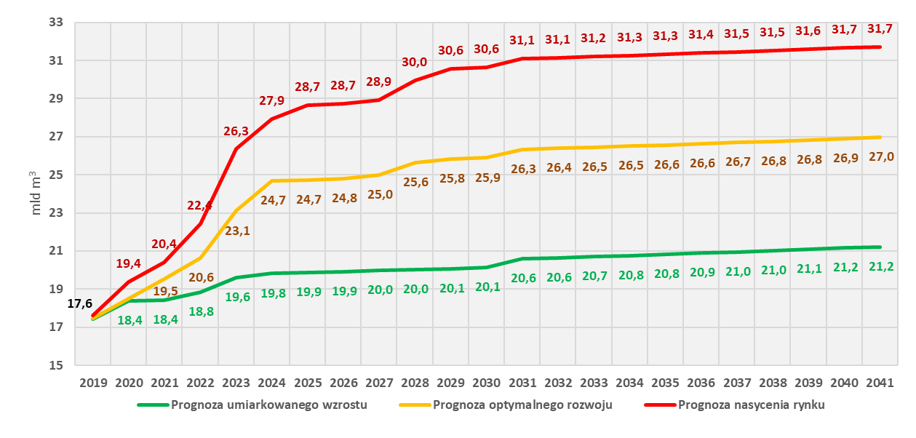
w jednostkach energii (wskaźnik konwersji dla gazu E = 11,275 kWh/m³)
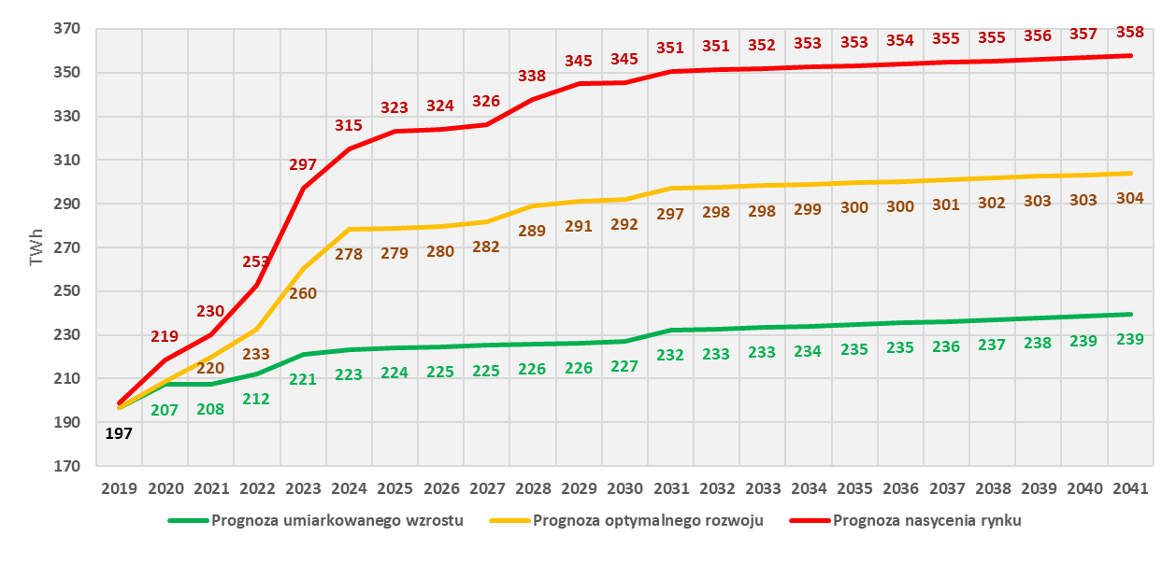
Prognoza popytu krajowego nie jest jedynym wyznacznikiem w planowaniu wielkości zapotrzebowania na usługę przesyłową, w którym należy brać dodatkowo pod uwagę ewentualne potrzeby przesyłu tranzytowego, jak i samego eksportu gazu. W odniesieniu do funkcji tranzytowej KSP, sprzyjać ma temu rozbudowa istniejących oraz budowa nowych połączeń międzysystemowych z sąsiednimi krajami.

Biorąc pod uwagę spodziewany wzrost zdolności przesyłowych na punktach wejścia do KSP w najbliższych latach, zidentyfikowane zostały potencjalne kierunki oraz możliwe scenariusze eksportowe w perspektywie 2019 – 2041. Dla kolejnych lat zdefiniowano możliwą do zagospodarowania – w kontekście przesyłu eksportowego – nadwyżkę pomiędzy przewidywanymi możliwościami zasilenia systemu (źródła krajowe, jak i przesył z państw sąsiedzkich), a koniecznością zapewnienia dostaw gazu odbiorcom krajowym.

Dalszy wzrost integracji regionalnej po 2020 r. jest możliwy w związku z planowaną budową kolejnych połączeń transgranicznych z państwami graniczącymi z Polską od południa, tj. Słowacją i Czechami. Budowa interkonektorów południowych w ramach Korytarza Północ – Południe stworzy dodatkowe warunki do realizacji eksportu gazu z wykorzystaniem krajowego systemu przesyłowego.

Wykres 2. Zapotrzebowanie na usługę przesyłową z uwzględnieniem eksportu
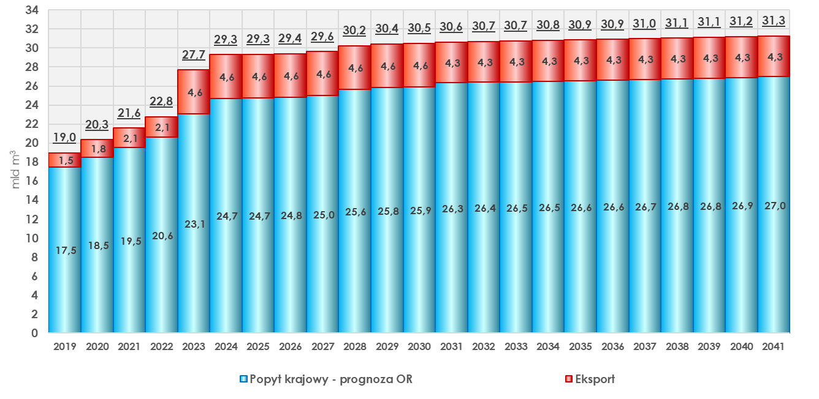

PLAN ROZWOJU NA LATA 2020-2029

Rozwój systemu przesyłowego

Mając na uwadze wszystkie opisane w rozdziale 4 uwarunkowania rozwoju systemu przesyłowego, sprecyzowany został, analogicznie do Planu Rozwoju 2018-2027, katalog inwestycji infrastrukturalnych, które objęte są w Części A Krajowym Dziesięcioletnim Planem Rozwoju na lata 2020-2029.

Niniejszy Plan Rozwoju w Części A podzielony został na dwie perspektywy czasowe:
- Perspektywa do 2023 r. - obejmuje zadania związane z kontynuacją rozpoczętych programów inwestycyjnych zdefiniowanych w Planie Rozwoju na lata 2018-2027 związanych w szczególności z budową gazowego Korytarza Północ – Południe oraz integracji rynku gazu państw bałtyckich z rynkiem gazu w Europie Środkowo – Wschodniej;
- Perspektywa do 2029 r. - uwzględnia kierunkowo zadania inwestycyjne, co do których decyzje inwestycyjne będą podejmowane w zależności od stopnia rozwoju rynków gazu w Polsce i w regionie.

Tabela 5. Inwestycje strategiczne planowane w latach 2020-2029
Inwestycja
INWESTYCJE W PERSPEKTYWIE DO 2023
1 | Baltic Pipe
2 | Gazociąg łączący gazociąg podmorski z KSP
3 | Goleniów - Płoty
4 | Goleniów - Lwówek
5 | Lwówek - Odolanów
6 | Zdzieszowice - Wrocław
7 | Zdzieszowice - Kędzierzyn
8 | Tworóg - Kędzierzyn
9 | Tworóg - Tworzeń
10 | Skoczów - Komorowice - Oświęcim
11 | Oświęcim - Tworzeń
12 | Pogórska Wola - Tworzeń
13 | Strachocina - Pogórska Wola
14 | Strachocina - Granica RP (Polska - Słowacja)
15 | Hermanowice - Strachocina
16 | Hermanowice - Granica RP (Polska - Ukraina)
17 | Gustorzyn - Leśniewice
18 | Leśniewice - Rawa Mazowiecka
19 | Rawa Mazowiecka - Wronów
20 | Rembelszczyzna - Mory
21 | Hołowczyce - Granica RP (Polska - Litwa)
22 | Wiczlino - Reszki
23 | Kędzierzyn - Granica RP (Polska - Czechy)
INWESTYCJE W PERSPEKTYWIE DO 2029
24 | Lewin Brzeski - Nysa
25 | Kolnik – Gustorzyn
26 | Kolnik – Reszki
27 | Terminal LNG – Płoty – Goleniów
28 | Adamów - Gustorzyn
29 | Płońsk - Uniszki Zawadzkie
30 | Warszawa Północ - Wronów
31 | Rozwadów - Końskowola - Wronów
32 | Jarosław - Rozwadów
33 | Hermanowice - Jarosław
34 | Swarzów - Zborów - Rozwadów
35 | Racibórz - Oświęcim
36 | Mory - Wola Karczewska
37 | PMG Damasławek – Mogilno
38 | Jeleniów – Taczalin
39 | Tarnów Zachodni – Łukanowice - Śledziejowice
40 | Kolnik - Gdańsk (FSRU)
41 | Legnica – Polkowice
42 | Kotowo – Sulechów – Zielona Góra
OBIEKTY
43 | TG Hołowczyce II
44 | TG Gustorzyn
45 | TG Kędzierzyn
46 | TG Odolanów
47 | TG Goleniów
48 | TG Strachocina
49 | TG Pomorze
50 | TG Lwówek

Rysunek 5. Inwestycje strategiczne planowane w latach 2020-2029
Obecnie prowadzone są prace projektowe związane z budową Korytarza Północ-Południe, który pozwoli na zapewnienie pełnego i efektywnego połączenia KSP z europejskim systemem gazociągów magistralnych. Umożliwi on realizację pełnej integracji rynków Europy Środkowo-Wschodniej, co jest zgodne z unijną polityką energetyczną.
Korytarz Północ – Południe w Polsce obejmuje:
- Zachodnią nitkę Korytarza Północ-Południe;
- Wschodnią nitkę Korytarza Północ-Południe.
Realizacja Korytarza Północ – Południe ma na celu:
- Zwiększenie stopnia integracji regionalnych rynków gazu;
- Zwiększenie stopnia bezpieczeństwa dostaw;
- Umożliwienie dostępu do nowych źródeł dostaw dla Europy Środkowo-Wschodniej;
- Koordynację regionalnych projektów infrastrukturalnych.

5.2. Interkonektory
Program obejmuje działania inwestycyjne związane z realizacją połączeń międzysystemowych. Wymienione projekty interkonektorów mają służyć integracji rynków, zapewniając przepustowości zarówno na kierunku importowym, jak i eksportowym.

Komisja Europejska opublikowała europejską listę 248 kluczowych projektów w sektorze energetycznym, w tym około 100 projektów gazowych. Projekty objęte statusem PCI będą korzystać z szybszych i skuteczniejszych procedur przyznawania pozwoleń oraz procedur regulacyjnych, a także będą mogły uzyskać unijne wsparcie finansowe
w ramach instrumentu „Łącząc Europę” (Connecting Europe Facility – CEF), na który
z budżetu przeznaczono około 5,85 mld EUR na lata 2014-2020. Aby inwestycja została uwzględniona na liście, niezbędne było, aby projekt przynosił korzyści przynajmniej dwóm państwom członkowskim.

Gazowe połączenia międzysystemowe Północ-Południe w Europie Środkowo- Wschodniej i Południowo-Wschodniej | Plan działań w zakresie połączeń międzysystemowych na rynku energii państw bałtyckich (Baltic Energy Market Interconnection Plan - BEMIP)
Zachodnia nitka korytarza Północ-Południe w Polsce wraz z połączeniem międzysystemowym Polska – Czechy; | Połączenie międzysystemowe Polska – Litwa;
 | Gazociąg Baltic Pipe;
Wschodnia nitka korytarza Północ-Południe w Polsce wraz z połączeniem międzysystemowym Polska – Słowacja. | Rozbudowa Terminalu LNG w Świnoujściu;

Zgodnie z unijnymi regulacjami dotyczącymi bezpieczeństwa dostaw gazu wszystkie realizowane połączenia międzysystemowe mają umożliwiać dwukierunkowy przesył.

Rysunek 6. Interkonektory

Spodziewane efekty realizacji inwestycji w systemie przesyłowym

Proponowana w projekcie KDPR na lata 2020-2029 rozbudowa sieci przesyłowej, w tym w szczególności połączeń międzysystemowych, poza zapewnieniem dużego stopnia dywersyfikacji źródeł i kierunków przesyłu gazu, umożliwi dostęp do konkurencyjnych rynków. Efekt ten zostanie osiągnięty dzięki realizacji dwóch nowych połączeń międzysystemowych na południu Polski; z Czechami i Słowacją oraz połączenia Polska - Litwa.

Wykres 4. Planowany stopień dywersyfikacji do 2029 r.

Dzięki rozbudowie i budowie nowych dwukierunkowych połączeń międzysystemowych uzyskany zostanie wysoki stopień bezpieczeństwa energetycznego kraju, uzyskane głównie dzięki zwiększeniu dywersyfikacji źródeł i kierunków dostaw gazu. Jest to zgodne z jednym z podstawowych kierunków polskiej polityki energetycznej do 2030 r. oraz projektem polityki energetycznej do 2040 r.

W wyniku prowadzonej rozbudowy krajowego systemu przesyłowego oraz budowy nowych połączeń transgranicznych, zwiększeniu ulegnie jego zdolność przesyłowa. Do 2022r.
w wyniku zrealizowania zaplanowanych inwestycji rozwojowych nastąpi całkowita zastępowalność technicznych zdolności importowych ulokowanych na wschodniej granicy, źródłami importowymi z UE. Poza zapewnieniem dużego stopnia dywersyfikacji kierunków dostaw, istotne jest stworzenie technicznych możliwości dostępu do alternatywnych rynków.

W okresie objętym KDPR planuje się zwiększenie długości sieci przesyłowej o ok 4,7 tys. km do poziomu ok 15,4 tys. Km i przyrost mocy tłoczni o ok 170 MW do poziomu ponad 300 MW.

Wykres 5. Planowany przyrost infrastruktury sieciowej w okresie 2019-2029
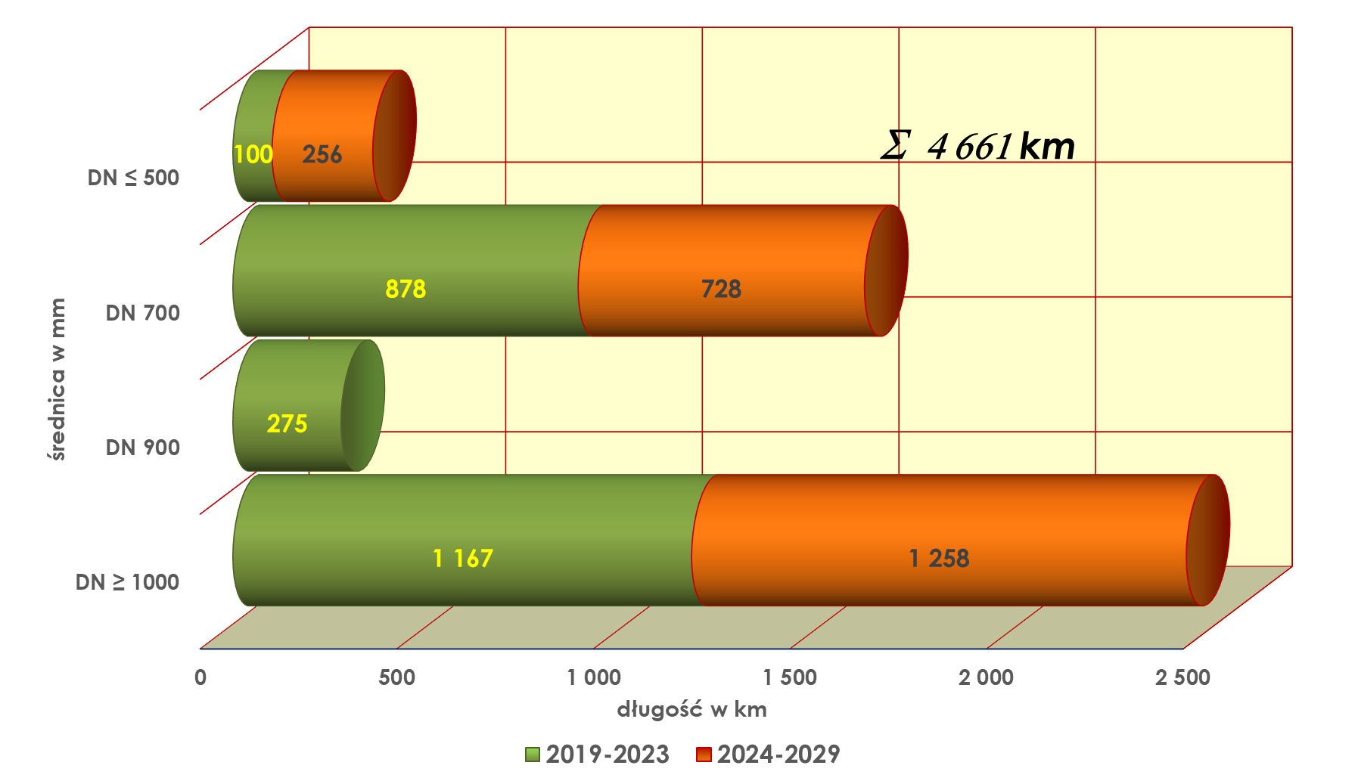

Wykaz wybranych inwestycji ujętych w KDPR 2020-2029

Tabela 6 Wykaz wybranych inwestycji o wartości przekraczającej 5 mln PLN (w tym zadania strategiczne)

L.p. | Nazwa zadania | Przewidywane okres zakończenia inwestycji
 |  | 2020-2023 | 2024-2029
1 | 2 | 3 | 4
1 | Gazociągi systemowe
1. | Gazociąg DN 1000 Czeszów – Wierzchowice L=14 km | x
2. | Gazociąg DN 1000 Czeszów - Kiełczów L=33 km | x
3. | Gazociąg DN 1000 Zdzieszowice - Wrocław, L= 130 km | x
4. | Gazociąg DN 1000 Zdzieszowice - Kędzierzyn; L=19 km | x
5. | Gazociąg DN 1000 Lwówek - Odolanów L=165 km | x
6. | Gazociąg DN 1000 Tworóg - Kędzierzyn; L=43 km | x
7. | Gazociąg DN 1000 Tworóg - Tworzeń L=56 km | x
8. | Gazociąg DN 1000 Strachocina - Pogórska Wola, L=98 km | x
9. | Gazociąg DN 700 Hermanowice - Strachocina L= 72 km | x
10. | Gazociąg DN 1000 Pogórska Wola - Tworzeń, L= 160 km | x
11. | Gazociąg DN 1000 Rembelszczyzna - Wola karczewska - Wronów L=165 km |  | x
12. | Gazociąg DN 700 Adamów - Gustorzyn 82 km |  | x
13. | Gazociąg DN 1000 Rozwadów - Końskowola - Wronów L= 103 km |  | x
14. | Gazociąg DN 1000 Jarosław - Rozwadów L=60 km |  | x
15. | Gazociąg DN 1000 Hermanowice - Jarosław L= 39 km |  | x
16. | Gazociąg DN 700 Szczecin - Gdańsk odc. V Goleniów - Płoty, L=41 km | x
17. | Gazociąg DN 1000 Niechorze - Płoty L=40 km | x
18. | Baltic Pipe DN 900 L= 273 km | x
19. | Gazociąg DN 1000 Goleniów - Płoty 41 km |  | x
20. | Gazociąg DN 1000 Goleniów - Lwówek L=188 km | x
21. | Gazociąg DN 1000 Gustorzyn - Wronów L= 316 km | x
22. | Gazociąg Płońsk - Uniszki Zawadzkie DN 1000 L=72 km |  | x
23. | Gazociąg DN 1000 Terminal LNG - Płoty 65 km |  | x
24. | Gazociąg DN 1200 Damasławek - Mogilno; L=50 km |  | x
25. | Gazociąg DN 700 Wiczlino - Reszki L=8 km | x
26. | Gazociąg DN 1000 Reszki - Gustorzyn L= 250 km |  | x
27. | Gazociąg DN 1000 Kędzierzyn - granica RP; (Polska - Czechy) L=55 km | x
28. | Gazociąg DN 1000 Strachocina - granica RP (Polska - Słowacja) L= 58 km | x
29. | Gazociąg DN 700 Polska - Litwa L=310 km | x
30. | Gazociąg DN 500 Lewin Brzeski - Nysa (Paczków) L=38 km |  | x
31. | Gazociąg DN 700 Rembelszczyzna - Mory L=28 km | x
32. | Gazociąg DN 700 Mory - Wola Karczewska L=80 km wraz z odgałęzieniem do Sękocina L=11 km |  | x
33. | Gazociąg DN 700 Swarzów - Zborów - Rozwadów L=130 km |  | x
34. | Przebudowa gazociągu DN 250 na DN500 Tarnów Zach.-Łukanowice-Śledziejowice L=62 km |  | x
35. | Gazociąg DN 700 Racibórz - Oświęcim L= 90 km |  | x
36. | Gazociąg DN 700 Oświęcim– Tworzeń L=50 km; wraz z SSRP Oświęcim | x
37. | Gazociąg DN 500 Skoczów - Komorowice - Oświęcim L=53 km | x
38. | Gaziciąg DN 500 Legnica - Polkowice L= 51 km |  | x
39. | Gazociag DN 500 Kotowo - Sulechów - Zielona Góra L= 87 km |  | x
40. | Przebudowa gazociągu Kędzierzyn-Zdzieszowice odg. do Strzelec Opolskich | x
41. | Budowa gaz. w/cDN100 MOP8,4MPa na odc.Lwówek Śląskia-gaz.w/c Jeleniów–Dziwiszów | x
42. | Budowa gaz .w/c DN200 MOP8,4MPa na odc. ścięgny - Jelenia Góra Sobieskiego | x
43. | Zasilanie Kotliny Kłodzkiej (Lubiechów - Wałbrzych ul. Uczniowska) | x
44. | Przebudowa gazociągu. DN 250/300, Stalowa Wola - Sandomierz na odc. Stalowa Wola - Zbydniów , L=13 km | x
45. | Przebudowa gazociągu DN 250 Sandomierz - Stalowa Wola na odcinku Sandomierz - Zaleszany, L = 11,5 km | x
46. | Wymiana gazociągu DN 300, PN 4,0 MPa Jarosław-Stalowa Wola na odc. Kopki - Stalowa Wola L= 30 km na gazociąg DN 300 | x
47. | Przebudowa gazociągu DN 150 do SRP I st. w m. Skopanie, L= 8,4 km | x
48. | Wymiana gazociągi. DN 300 Sandomierz - Komorów na odc. Jadachy - Sandomierz, MOP = 3,63 MPa na MOP =5,5 MPa, L=21 km | x
49. | Przebudowa odcinka gazociągu wysokiego ciśnienia DN 400 Śledziejowice - Skawina na odcinku ul. Sawiczewskich – ul. Smoleńskiego w Krakowie, L~2700 m | x
50. | Przebudowa gazociągu DN 250 Korabniki-Zabierzów | x
51. | Przebudowa gazociągu DN400 relacji Jarosław- Sędziszów w m. Przeworsk na dł. ok. 4,6 km | x
52. | Wymiana odgałęzienia DN150 do SRP Machów Siarkopol | x
53. | Budowa gazociągu DN250 łączącego gazociągi DN300 Żurawica-Jarosław i DN400 z KGZ Przemyśl Zachód | x
54. | Przebudowa gazociągu DN400 MOP 4,22 MPa Sędziszów-Tarnów Mościce na długości około 9 km wraz z pięcioma odgałęzieniami do stacji gazowych | x
55. | Przebudowa gazociągów DN700 i DN 400 Jarosław-Sędziszów w m. Świlcza (Obejście Świlczy) na długości po około 4,5 km każdy | x
56. | Przebudowa gazociągu wysokiego ciśnienia DN 500 MOP 4,9 MPa Łukanowice–Śledziejowice-Zederman na odcinku Batowice działka nr 7 – Pękowice działka nr 15/2 o dł. około 9,5 km | x
57. | Przebudowa gazociągu wysokiego ciśnienia DN 500, MOP 4,9 MPa Łukanowice - Śledziejowice na terenie miasta Bochnia | x
58. | Przebudowa gazociągu wysokiego ciśnienia DN400 Śledziejowice-Skawina na odcinku od Wieliczka ul. Za Torem do działki nr 203/4 przy ul. Sawiczewskich w Krakowie na długości około 6,5 km. | x
59. | Przebudowa gazociągu wysokiego ciśnienia DN 400 Śledziejowice - Skawina na terenie miasta Skawina | x
60. | Światłowody Wierzchowice-Czeszów-Kiełczów | x
61. | Budowa gaz.DN500 Załęcze-Aleksandrowice | x
62. | Budowa gazociągu Lewin Brzeski – Nysa, odg. Grodków | x
63. | Przebudowa gazociągu DN 250 na DN500 Tarnów Zach.-Łukanowice-Śledziejowice L=62 km | x
64. | Gazociąg gazociągu relacji Zelczyna - Oświęcim (przebudowa) | x
65. | Gazociąg Zederman - Tworzeń odgałęzienie do SRP Olkusz 1000 lecia (przebudowa) | x
66. | Gazociąg Oświęcim - Szopienice -Tworzeń (przebudowa podwójnego odcinka gazociągu) | x
67. | Gazociąg Tworóg - Komorzno I, odcinek Namysłów - Wołczyn (przebudowa) | x
68. | Gazociąg Oświęcim - Szopienice w m. Imielin (przebudowa) | x
69. | Gazociąg DN 200 MOP 8,4MPa od SRP Pawłów do SG Brzeg i SG Łosiów o długości około 5 200m (przebudowa) | x
70. | Gazociąg Obrowiec - Racibórz odcinek Obrowiec - rzeka Odra (przebudowa) | x
71. | Gazociąg DN 300 Radlin - Racibórz, PN 1,6 MPa, L = 20,74 km (modernizacja) | x
72. | Gazociąg Oświęcim - Szopienice (modernizacja) | x
73. | Gazociąg Trzebiesławice - Częstochowa odgałęzienie do SRP Huta Zawiercie (modernizacja) | x
74. | Gazociąg DN 500 Tworzeń - Szopienice długość około 5 km od węzła Tworzeń (przebudowa) | x
75. | Gazociąg Oświęcim - Szopienice w m. Oświęcim (przebudowa) | x
76. | Gazociąg DN 700, MOP 5,1 MPa - wykonanie nowego przekroczenia pod dnem rzeki Wisłok w Rzeszowie za pomocą przewiertu kierunkowego | x
77. | Gazociąg DN 700 Rozwadów - Końskowola (przystosowanie odcinka gazociągu do tłokowania) | x
78. | Gazociąg DN 700 Rozwadów - Końskowola - przystosowanie odcinka gazociągu do tłokowania, L=53,63km | x
79. | Gazociąg DN 700 Rozwadów - Końskowola (Gazociąg, L=29,15 km) | x
80. | Gazociąg DN 700 Jarosław - Rozwadów (przystosowanie odcinka do tłokowania, L=29,63km) | x
81. | Gazociąg DN 700 Rozwadów - Puławy - wykonanie przekroczenia pod dnem rzeki San za pomocą przewiertu kierunkowego w m. Karnaty, L= 1,2 km | x
82. | Gazociąg DN 300 Swarzów - Grzybów - przekroczenie rzeki Wisła (przebudowa) | x
83. | Gazociąg DN 500 Rembelszczyzna - Wronów - modernizacja i zabudowa śluz oraz przygotowanie do tłokowania | x
84. | Gazociąg DN 500 WRG I Włocławek (Brzezie) - Wieniec (wymiana odcinka o długości około 8,1 km) | x
85. | Gazociąg DN 400 Toruń - Gardeja zmiana lokalizacji ZZU Kaszczorek, budowa nowego odcinka gazociągu DN 150 L=2,7km i przedłużenie odcinka gazociągu DN 400 L=0,5km (nitka rezerwowa) | x
86. | Gazociąg DN 500 Goleniów - Police w rejonie Rezerwatu Olszanka (przebudowa) | x
87. | Gazociąg Skwierzyna - Barlinek DN 500 (Chełmsko) - modernizacja | x
88. | Budowa punktów pomiaru potencjału - wykonywane na wszystkich segmentach w zależności od potrzeb | x
89. | Gazociąg Stargard-Szczecin DN 250 w m. Szczecin (przebudowa odcinka gazociągu) | x
90. | Gazociąg Śrem - Poznań DN 500 (przebudowa odcinków gazociągu) | x
91. | Gazociąg Odolanów - Adamów DN 500 (przebudowa odcinków gazociągu) | x
92. | Gazociąg Odolanów - Adamów DN 400 (przebudowa odcinka gazociągu) | x
93. | Gazociąg Grodzisk - Skwierzyna II etap (Wierzbno - Chełmsko) - przebudowa | x
94. | Gazociąg DN 500 Poznań - Rogoźno (przebudowa) | x
95. | Gazociąg DN 250 Mieszków - Drzonek odboczka DN 80 Jarocin i Borek (przebudowa) | x
2 | Tłocznie gazu
1. | Tłocznia Odolanów | x
2. | Tłocznia Kędzierzyn | x
3. | Budowa Tłoczni Strachocina - etap I | x
4. | Budowa Tłoczni Strachocina - etap II i III |  | x
5. | Budowa tłoczni Lwówek |  | x
6. | Budowa tłoczni Pomorze |  | x
7. | Tłocznia Gustorzyn | x
8. | Rozbudowa tłoczni Goleniów | x
9. | Rozbudowa tłoczni Hołowczyce | x
3 | Węzły systemowe
1. | Budowa WRG Lisewo | x
2. | Węzeł Sędziszów - przebudowa części technologicznej | x
3. | Przebudowa Węzła w Wygodzie | x
4. | Przebudowa Węzła Warzyce | x
5. | WRG Gustorzyn etap II - przebudowa automatyzacji procesu sterowania węzłem | x
4 | Stacje gazowe i układy pomiarowe
1. | Modernizacja stacji Mory | x
2. | Budowa stacji regulacyjno pomiarowej - interkonektor Polska - Ukraina | x
3. | Budowa systemowej stacji redukcyjno- pomiarowej Tworzeń w rejonie miejscowości Sławków | x
4. | Budowa SRP Przywory (I i II) | x
5. | Budowa systemowej SRP Obrowiec | x
6. | Budowa systemowej SRP Nysa | x
7. | Przebudowa SRP I st. w m. Śledziejowice Q=9 000 nm3/h. | x
8. | Budowa stacji regulacyjnej ZZU Kaminke | x
9. | Budowa stacji regulacyjnej Turek | x
10. | Budowa SP Adamów | x
11. | Budowa SP Korabniki | x
5 | Przyłączenia do sieci przesyłowej
1. | Przyłączenie FSRU |  | x
2. | Przyłączenie do sieci przesyłowej sieci dystrybucyjnej MSG zasilającej w paliwo gazowe w m. Sękocin | x
3. | Przyłączenie PGNiG Termika EC Siekierki |  | x
4. | Przyłączenie PGNiG Termika Kawęczyn | x
5. | Przyłączenie PGNiG Termika - EC Żerań | x
6. | Przyłączenie EC Wybrzeże i Lotos (Kolnik) |  | x
7. | Przyłączenie ZE Dolna Odra |  | x
8. | Przyłączenie sieci PSG zasilajacej obszar Aglomeracji Warszawskiej | x
9. | Przyłączenie sieci PSG w m. Kruszwica - zasilanie regionu Bydgoszczy | x

DU 54/1997 poz. 348 z późniejszymi zmianami
Punkty na połączeniu sieci ONTRAS (Niemcy) i GAZ-SYSTEM S.A. (Polska) Gubin, Kamminke oraz Lasów zostały połączone w punkt Grid Connection Point GAZ-SYSTEM/ONTRAS (GCP GAZ-SYSTEM/ONTRAS)
wartość wyznaczona na podstawie dobowej objętości z wykorzystaniem współczynnika nierównomierności wynoszącego 0,91
na zasadach ciągłych
trwają prace nt. rozbudowy instalacji magazynowej do 800 mln m³ w KPMG Mogilno
w budowie, planowana pojemność czynna wg. OSM min. 250 mln m³ do 2021 r.
maksymalna moc techniczna odbioru gazu na początku cyklu wynosi 3,84 mln m³/d. Ze względu na możliwości systemu przesyłowego GAZ-SYSTEM przydział przepustowości w MFPWEOSM wynosi 2,88 mln m³/d w usłudze ciągłej oraz 0,48 mln m³/d w usłudze przerywanej
zdolności wynikające z międzyoperatorskiej umowy przesyłowej zawartej z Gas Storage Poland sp. z o. o.

